长春市教育科学研究工作领导小组办公室

关于组织申报吉林省第十三届教育科学研究优秀成果的通知

各县（市）区教科所（教研中心）、市直属中小学(幼儿园)：
按照吉林省教育科学研究领导小组下发的《关于开展吉林省第十三届教育科学研究优秀成果评奖工作的通知》要求，长春市将进行成果初审，组织合格人员进行省平台线上申报，经长春市教育科学研究工作领导小组办公室平台审核推荐后，其成果进入最终省评审环节，请各区、校认真组织落实。具体如下：
一、申报原则
1.各县（市）区、直属中小学（幼儿园）接到通知后，及时落实省市文件通知，制定相应初审标准，组织开展辖区或单位成果初审和申报工作。
2.为提高成果申报质量，我市按照省里要求实施限额申报，各县（市）区、直属校要严格初选，务必按照《长春市申报省级教育科学研究优秀成果数量分配表》名额分配，先将成果报送到长春市教科办，初审通过后再进行线上统一申报。
二、申报流程
1.4月29日-5月15日。各县（市）区、市直属中小学（幼儿园）进行辖区或学校的初审和报送工作。按照《长春市申报省级教育科学研究优秀成果数量分配表》，将本区、校成果电子版材料发到长春市指定邮箱，纸质材料送至长春市教科办。
2.5月16日-5月24日。长春市教科办组织专家评审，确定、公布推荐名单，市里针对初审合格的60项成果，统一指导线上申报。
3.5月25日-5月31日，市教科办线上复审长春市成果申报材料，汇总著作原件、成果名单、盖章，统一报送省教科办。
三、申报材料
按省文件要求，除著作类上交原件，其他材料均上传电子版。具体要求如下：
1.以成果申报人“姓名+单位”命名文件夹，文件夹中含有三个子文件夹，分别是“成果申报表及活页”“成果材料”“盲审成果材料”。
2.“成果材料”中包括参评成果，成果获奖，转载引用、示范推广或被采纳以及社会影响等。其中，论文类成果需提供成果原件的封面、版权页、目录、内文；著作类成果需提供成果原件的封面、版权页、目录；决策咨询类成果需提供报告全文及被采纳证明。“盲审成果材料”，即指隐去全部申报人及团队的个人信息或相关背景的成果材料。
四、报送地址
1.著作类成果原件报送到长春市南关区亚泰大街3658号长春市基础教育研究中心205室（教科办）。
2.电子材料上传邮箱312378442@qq.com。
联系人：黄娟 联系电话：0431-89151626

附件：
1.《吉林省第十三届教育科学研究优秀成果奖申报表及活页》
2.《长春市申报省级教育科学研究优秀成果数量分配表》
3.《长春市申报省级教育科学研究优秀成果汇总表》

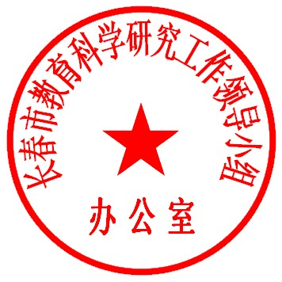

长春市教育科学研究工作领导小组办公室
2024年4月29日

长春市教育科学研究工作领导小组办公室 2024年4月29日印发

